Здесь я оставляю пометки того, что узнал нового из проходимого курса.

**Оператор «switch».**

Условие для нескольких случаев:

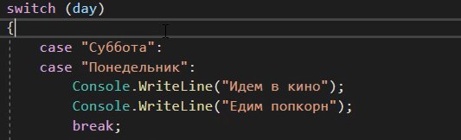

**Консоль**

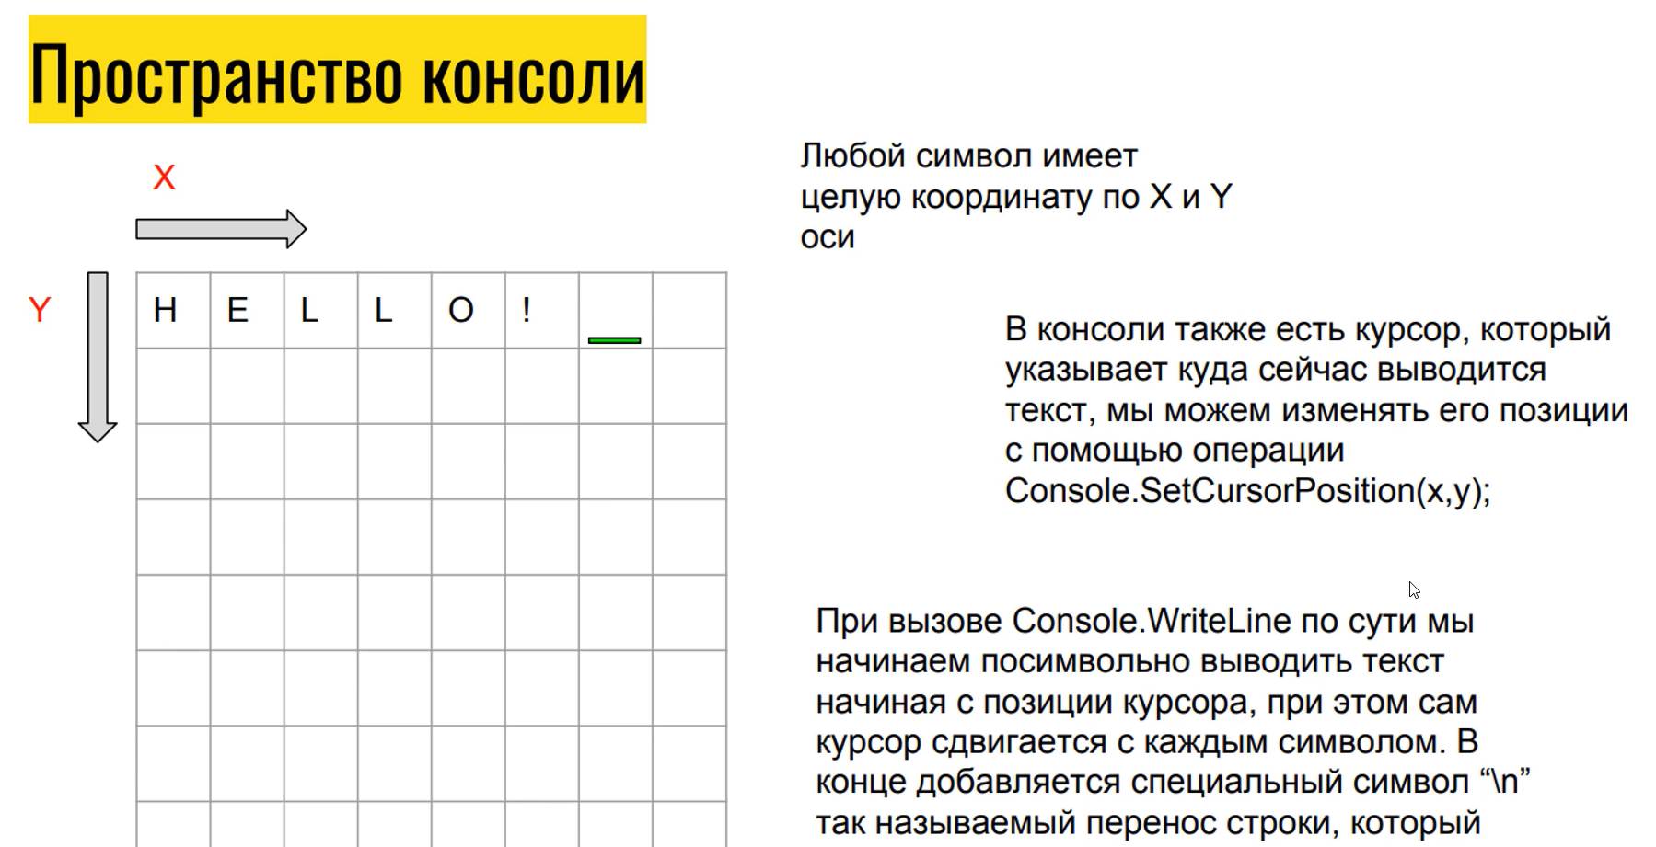

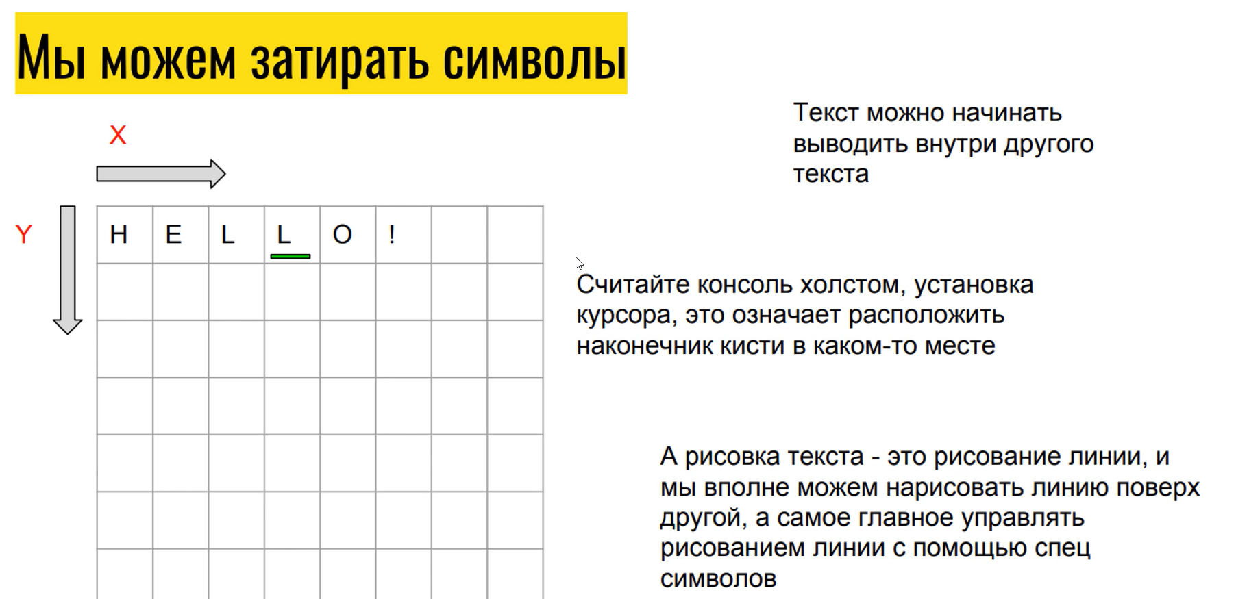

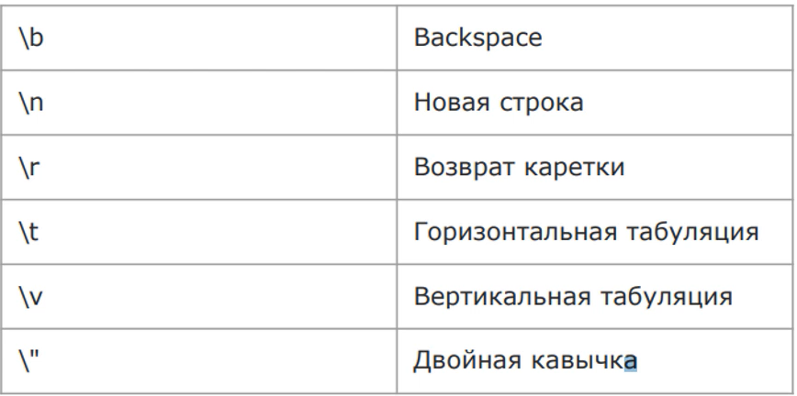

**Правила оформления:**

* Константы именуются с большой буквы;
* При использовании **switch** его команды должны объявляться как константы;
* Блоки if и else должны быть оформлены одинаково. Если один из блоков заключен в фигурные скобки, то и другой должен быть заключён в фигурные скобки;
* Если перед break; находится условный оператор или цикл, то между ними нужна пустая строка.